
系统优化与增强方案设计

2025-2026学年第一学期

基于[学生宿舍报修管理系统]的数据库架构拆解与优化分析

小组信息：
组长：[李恩为] 学号：[202310089214]
组员：[黄坚峰] 学号：[202310089151]
组员：[陈俊宏] 学号：[202310098158]

提交日期：2025 年 11 月 25 日

目录
1. 数据库优化 1
1.1 E-R图的优化 1
1.1.1 优化思路说明 1
1.1.2 E-R图优化前后对比 1
1.1.3 E-R 图优化对比表 4
1.2 表结构优化详情 5
1.2.1 原表结构优化清单（含新增 / 修改 / 拆分） 5
1.2.2 优化后完整表结构详情 6
2 功能增强 8
2.1 新增核心功能模块1设计 8
2.1.1 功能模块概述 8
2.1.2 模块数据库设计 9
2.2 新增核心功能模块2设计 9
2.2.1 功能模块概述 9
2.2.2 模块数据库设计 10
3 总结和分工 11

数据库优化

E-R图的优化

优化思路说明
实体与属性补全：现有宿舍报修场景，补充缺失的核心实体（ “报修工单”“维修评价”），同时完善各实体的必要属性（时间戳、唯一标识）；
关系逻辑修正：梳理实体间的关联（学生与报修申请的 “发起” 关系、维修人员与工单的 处理 关系），用外键替代冗余字段。
拆分臃肿结构：将原 “报修申请信息” 中混杂的流程类属性拆分至独立实体（如 “报修工单” 承载进度、状态），让各实体职责更清晰；
增加审计属性：为核心实体补充操作时间、操作人等字段，满足数据追溯与管理需求

E-R图优化前后对比
原报修申请信息er图：
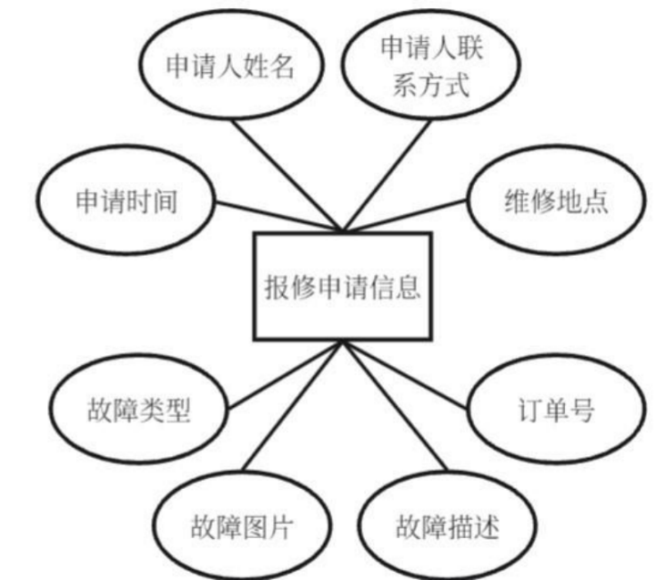
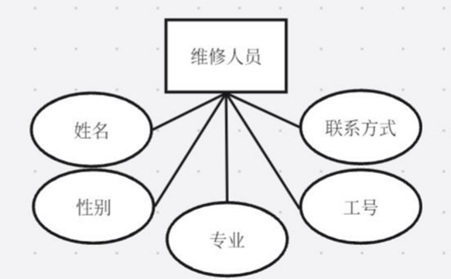

优化后er图：
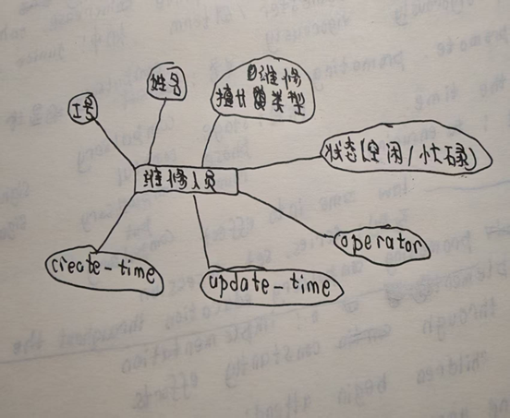

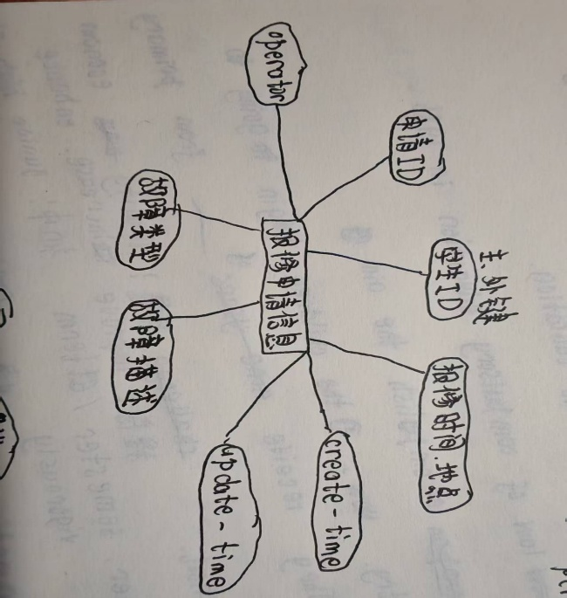

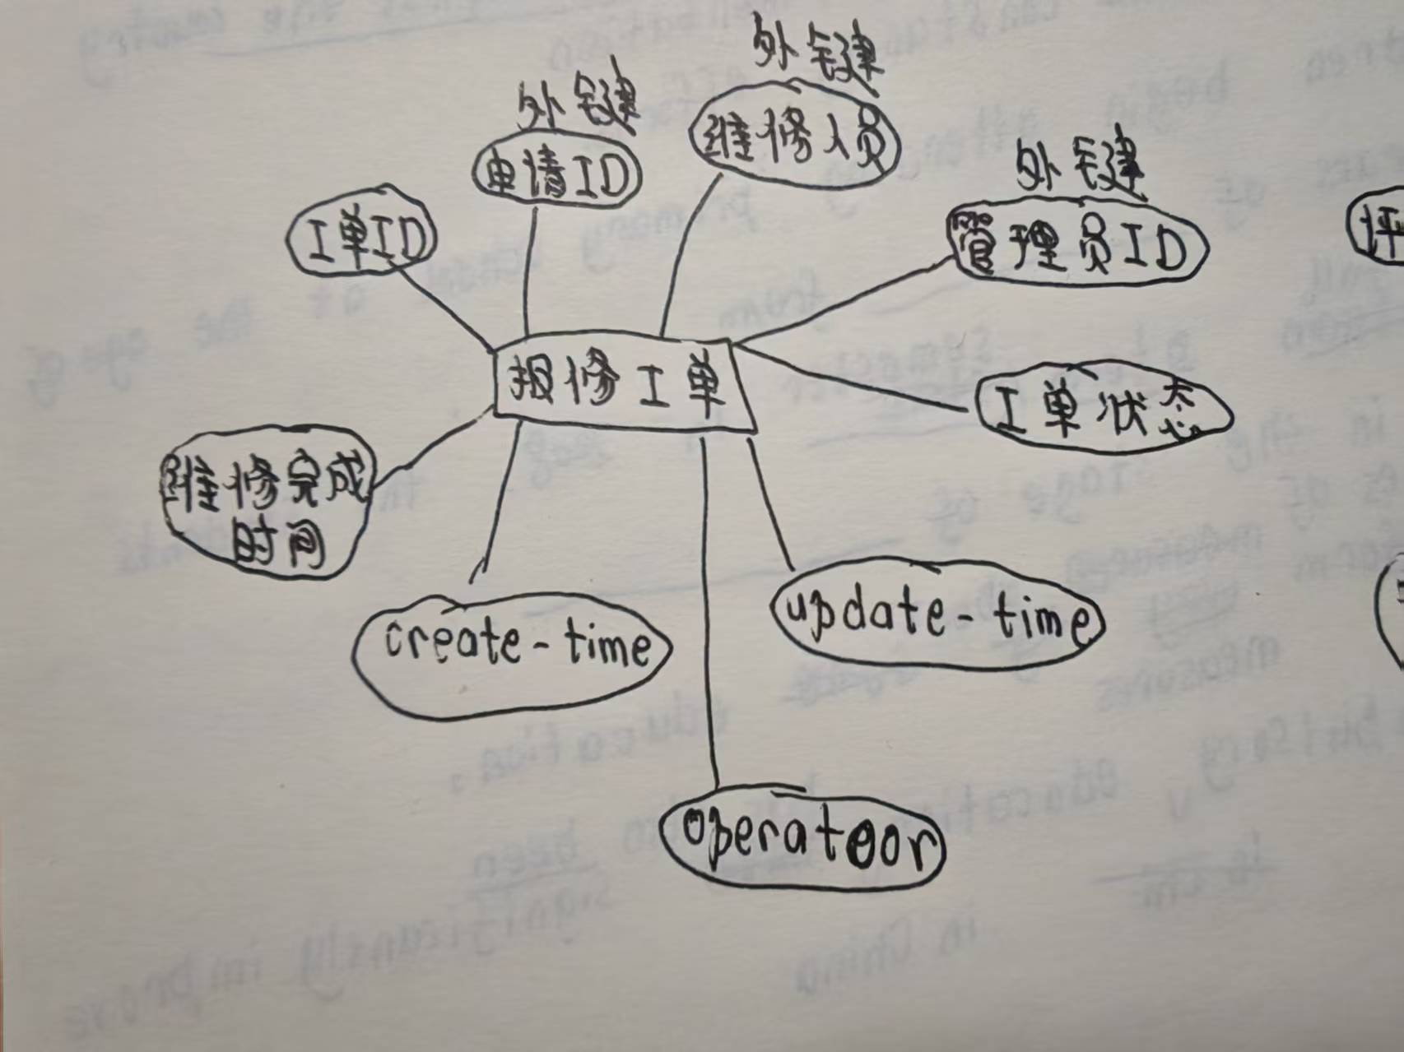

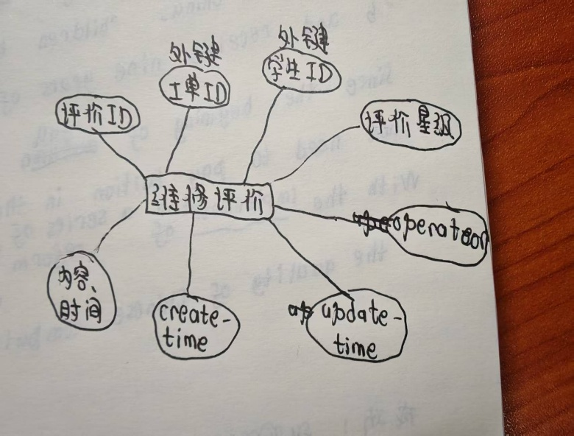

E-R 图优化对比表
优化维度 | 原 E-R 图情况 | 优化后 E-R 图情况 | 优化目的
实体补充 | 仅包含 [学生、教师、选题、论文、审核] 等实体（≤5 个） | 新增 [答辩组、查重记录、成绩统计] 等实体（≥6 个核心实体） | 支撑新增功能模块，覆盖完整业务流程
关系修正 | [选题表冗余存储教师姓名，无明确外键关联] | 删除冗余字段，通过 “教师 ID” 外键建立 “教师 - 选题” 一对多关系 | 消除数据冗余，确保数据一致性
属性完善 | 核心实体缺失时间戳、操作人字段 | 所有核心实体新增 “create_time、update_time、operator” 字段 | 满足数据审计需求，追溯操作记录

表结构优化详情

原表结构优化清单（含新增 / 修改 / 拆分）
序号 | 原表名 | 优化操作类型  （新增/修改/拆分/合并） | 优化后表名 | 优化详情说明
1 | student（学生表） | 修改 | student | 1. 新增时间戳字段，关联宿舍表
2 | Sapply | 修改 | repair_apply | 简化字段名，新增状态字段
3 | Management | 修改 | administrator | 标准化字段名
4 | Serviceman | 修改 | maintenance_staff | 关联专业表
5 | - | 新增 | equipment_type | 存储故障类型
6 | - | 新增 | repair_progress | 记录维修进度

优化后完整表结构详情
（按 “表名 - 关系模式 - 主键 / 外键 - 字段说明” 格式，分表列出所有表结构，确保表数量≥6 个）
表名 | 关系模式（字段名 数据类型 约束） | 主键（PK） | 外键（FK） | 字段说明
student | student_id VARCHAR(20) NOT NULL, name VARCHAR(20) NOT NULL, dorm_id VARCHAR(20), create_time DATETIME | student_id | dorm_id→dorm.dorm_id | 学号、姓名、宿舍关联、创建时间
repair_apply | apply_id VARCHAR(20) NOT NULL, student_id VARCHAR(20), type_id VARCHAR(20), status VARCHAR(20) | apply_id | student_id→  student.student_id；type_id→equipment_type.type_id | 报修单号、学生关联、类型关联、状态
administrator | admin_id VARCHAR(20) NOT NULL, name VARCHAR(20), phone VARCHAR(20) | admin_id | - | 工号、姓名、联系方式
maintenance_staff | staff_id VARCHAR(20) NOT NULL, name VARCHAR(20), major_id VARCHAR(20) | staff_id | major_id→major.major_id | 工号、姓名、专业关联
equipment_type | type_id VARCHAR(20) NOT NULL, type_name VARCHAR(50) | type_id | - | 故障类型 ID、名称
repair_progress | progress_id VARCHAR(20) NOT NULL, apply_id VARCHAR(20), progress_desc VARCHAR(50), update_time DATETIME | progress_id | apply_id→repair_apply.apply_id | 进度 ID、报修单关联、进度描述、更新时间

功能增强

新增核心功能模块1设计

功能模块概述
本模块核心目标是解决原系统无紧急报修区分的问题，实现报修订单的分级处理，保障影响学生基本生活的紧急故障快速响应。
核心操作流程：学生提交报修申请时，需选择 “普通 / 紧急” 两级优先级（普通对应桌椅松动等非必要故障，紧急对应水管漏水、电器漏电等影响居住的故障）；管理员审核页面自动高亮紧急订单，系统强制要求紧急订单 4 小时内完成审核（普通订单 24 小时内）；维修人员待处理列表按 “紧急优先” 排序，接单时优先显示紧急订单，完成后系统同步优先级处理结果至学生端。
该模块不改变原系统核心流程，仅通过优先级标识与处理时限约束，提升急件处理效率，同时为后勤统计高频紧急故障类型提供数据支撑。

模块数据库设计
关系模式 (基于原表修改)
Sapply（报修申请信息表）修改：
apply_number VARCHAR(50) NOT NULL, -- 订单号（原字段）
apply_priority VARCHAR(10) NOT NULL DEFAULT '普通', -- 新增：报修优先级（普通/紧急）
-- 其他原字段：apply_name、apply_time、repair_location、fault_type、fault_desc、fault_photo、apply_Sno 等保持不变

主键（PK）与外键（FK）
主键：apply_number（沿用原表主键，确保订单唯一性）
外键：apply_Sno → student.Sno（沿用原关联，关联学生表）

字段说明
字段名称 | 数据类型 | 约束 | 字段说明
apply_priority | VARCHAR(10) | NOT NULL DEFAULT ' 普通' | 报修优先级，仅支持 “普通”“紧急” 两个可选值，默认值为 “普通”

新增核心功能模块2设计

功能模块概述
本模块用于解决原系统进度需手动查询的痛点，实现报修全流程关键节点的自动消息推送，提升信息同步效率。
核心功能：覆盖 3 类核心触发场景（学生提交报修后、管理员审核通过 / 驳回、维修人员完成维修）；支持两种通知方式（系统内消息 + 短信通知），学生可在个人中心设置接收偏好（默认仅开启系统内消息）；通知内容包含订单号、操作结果及下一步指引（如 “您的报修单已审核通过，维修人员将尽快接单”），未读通知在用户登录时自动提醒。该模块无需额外操作成本，仅通过自动推送替代手动查询，降低学生与工作人员的沟通成本。

模块数据库设计
关系模式（新增表）
Notification（通知信息表）：
notify_id VARCHAR(50) NOT NULL, -- 通知唯一标识
apply_number VARCHAR(50) NOT NULL, -- 关联报修订单号
user_id VARCHAR(50) NOT NULL, -- 接收通知用户ID（学生学号/管理员工号/维修人员工号）
user_role VARCHAR(20) NOT NULL, -- 接收通知用户角色（学生/管理员/维修人员）
notify_type VARCHAR(20) NOT NULL, -- 通知类型（提交成功/审核通过/审核驳回/维修完成）
notify_content VARCHAR(200) NOT NULL, -- 通知具体内容
send_time DATETIME NOT NULL, -- 通知发送时间
read_status VARCHAR(10) NOT NULL DEFAULT '未读', -- 通知读取状态（未读/已读）

主键（PK）与外键（FK）
主键：notify_id（自定义唯一标识，确保通知唯一性）
外键：apply_number → Sapply.apply_number（关联报修申请信息表，追溯订单）

字段说明
字段名称 | 数据类型 | 约束 | 字段说明
notify_id | VARCHAR(50) | 无 | 通知唯一ID，采用“订单号+时间戳”生成(如AP20251117001_1637123456)
user_id | VARCHAR(50) | 无 | 接收用户的唯一标识，对应学生学号（Sno）、管理员工号（MID）或维修人员工号（Service_ID）
user_role | VARCHAR(20) | 无 | 明确用户角色，用于系统匹配对应账号表，避免 ID 冲突
notify_type | VARCHAR(20) | 无 | 固定通知类型，便于系统分类推送与用户筛选查看
send_time | DATETIME | 无 | 自动记录通知发送时间，精确到秒，用于数据追溯
tus VARCHAR(10) NOT NULL DEFAULT ' 未读' 标记通知状态，用户查看后自动更新为 “已读”

总结和分工
总结：
李恩为：
本次功能增强工作的核心是聚焦原系统“紧急故障无优先处理”“进度需手动查询”两大核心痛点，在不改变原系统架构的条件下，来确定“报修优先级管理”“关键节点消息通知”两大增强方向。
在推进过程中，重点关注了两个模块的功能设计与数据库方案，确保新增功能既贴合用户实际需求，又能与原系统的Java+SQL Server技术架构、“学生-管理员-维修人员”业务闭环无缝适配——优先级模块仅在原表新增字段，通知模块通过订单号关联原数据，未增加额外操作负担。最终通过简洁高效的优化，实现了紧急故障快速响应、进度信息自动同步的目标，既提升了用户体验，又为后勤管理提供了数据支撑。

陈俊宏：
负责学生宿舍设备报修管理系统的数据库表结构优化工作，围绕原系统表结构存在的字段命名不规范、数据关联不清晰、功能支撑不足等问题，完成了针对性优化。具体包括：对原有学生表、报修申请信息表等核心表进行字段标准化修改，消除冗余数据；新增设备故障类型表、维修进度表等必要数据表，完善数据存储体系；梳理优化后所有表的字段定义、主键外键关联及字段说明，确保表结构符合系统业务流程，满足数据审计、功能扩展等需求，为系统高效运行和后续功能增强奠定了坚实的数据库基础。

黄坚峰：
本次宿舍报修 E-R 图优化任务，以补全实体、修正关联、拆分臃肿结构为核心，将原 4 个实体扩展为 6 个核心实体，补全审计属性并明确全流程关系，既覆盖了 “申请 - 审核 - 派单 - 维修 - 评价” 的完整报修业务，又消除了数据冗余、强化了操作追溯性，为后续系统的数据库设计与功能开发提供了规范且贴合实际的结构支撑。

分工：
李恩为：
1.完成第二部分的数据库功能增强模块
2.审核组员提交的模块功能概述、数据库设计方案，核对字段新增/修改的合理性、数据关联的准确性，避免设计与原系统冲突。
3.整合组员输出成果，确保文档格式统一、内容连贯；统筹小组工作进度，协调组员在模块设计中的衔接问题

陈俊宏：
1.原表结构优化清单编制：梳理原系统数据表，明确各表的优化操作类型（修改 / 新增），详细说明优化逻辑与目的，形成规范的优化清单
2.优化后完整表结构设计：定义各表的字段名称、数据类型、约束条件，设置合理的主键与外键关联，补充清晰的字段说明，确保表结构合规且支撑业务需求

黄坚峰：
1.1部分E-R图优化思路，优化前后对比，优化后的对比表。

